Держенергоефективності разом із провідними китайськими компаніями обговорили перспективи реалізації спільних інвестиційних «зелених» проектів

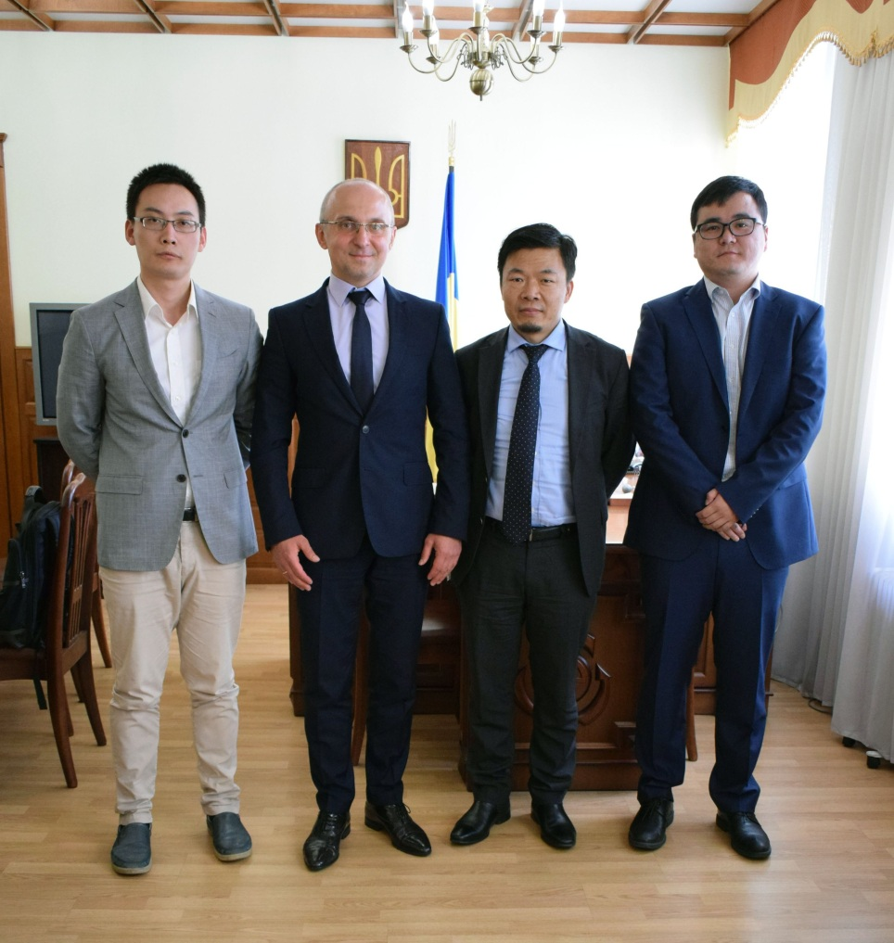

Агентство продовжує працювати із китайськими партнерами у рамках Меморандуму про співпрацю України та Китаю у відновлюваній енергетиці, підписаного у грудні 2017 р. за участю Першого віце-прем'єр-міністра України – Міністра економічного розвитку і торгівлі України Степана Кубіва.

Зокрема, можливості реалізації спільних інвестиційних «зелених» проектів обговорив Голова Держенергоефективності Сергій Савчук із представниками китайських компаній «Huawei Ukraine» (https://consumer.huawei.com) та «Power China» (http://en.powerchina.cn).

Компанія «Power China» займається плануванням, проектуванням та реалізацією великих енергетичних проектів, у тому числі з використанням відновлюваних джерел. Один із потужних нещодавно запроваджених проектів - це вітропарк загальною потужністю 204 МВт в Ефіопії.

Ця компанія не вперше цікавиться українським ринком та вже увійшла до складу українсько-китайської Робочої групи з розвитку «чистої» енергетики, створеної за ініціативи Держенергоефективності разом із Національною енергетичною адміністрацією КНР (http://www.nea.gov.cn).

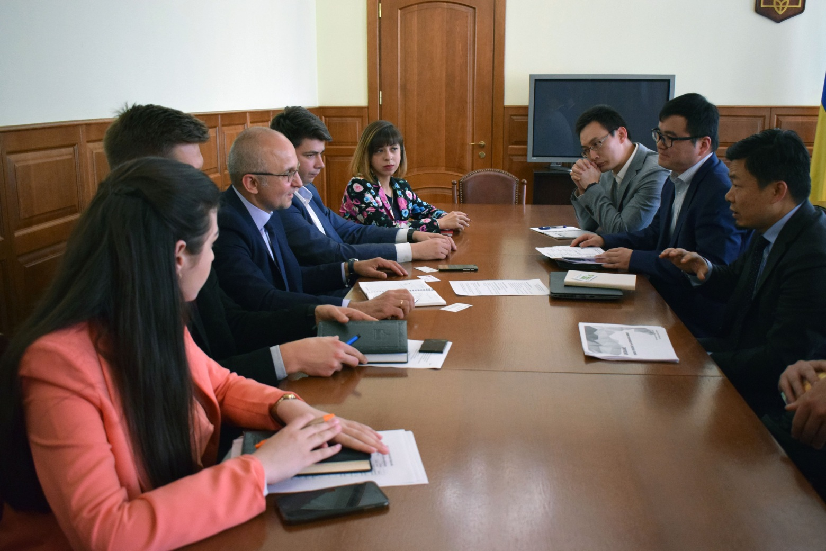

Компанія «Huawei» є одним із найбільших у світі виробників інверторів, працює у понад 170 країнах світу, має 16 дослідницьких центрів та відома на лише своїми інформаційно-комунікаційними продуктами, а й інноваціями, зокрема, у сонячній енергетиці. Компанія впроваджує digital-технології та постачає інвертори для сонячних електростанцій з метою оптимізації виробництва «чистої» електроенергії (http://solar.huawei.com).

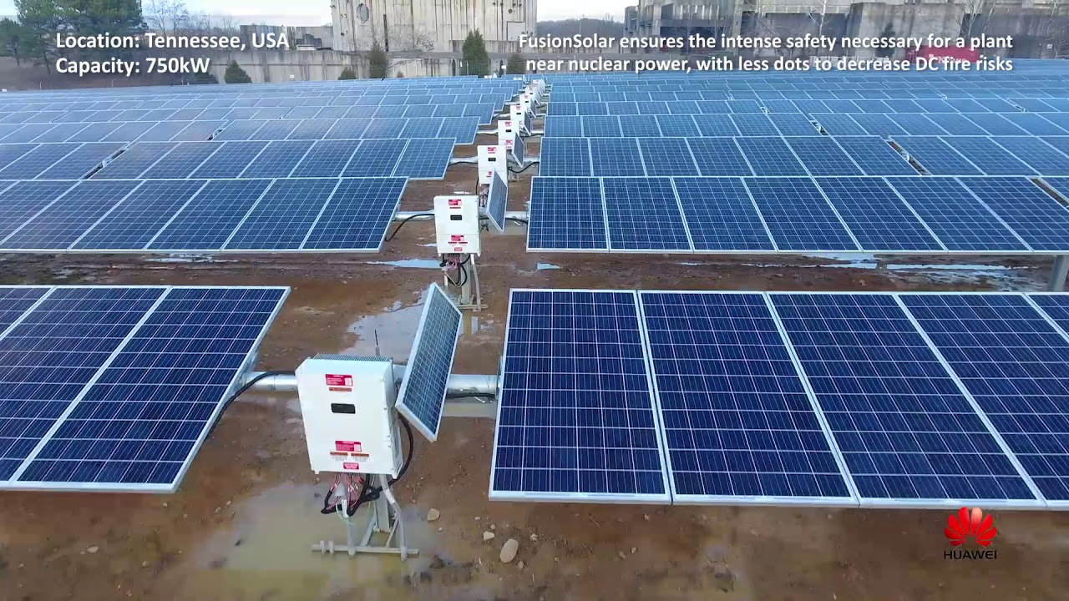

У ході зустрічі Сергій Савчук ознайомив китайську сторону із потенціалом «чистої» енергетики в Україні, стрімким темпом введення нових потужностей, законодавчим підгрунтям та потенційними проектами, що розміщено на карті «UAMAP» (https://www.uamap.org.ua).

Сторони домовилися окреслити конкретні шляхи співпраці у «чистій» енергетиці у рамках Робочої групи та розглянути можливості реалізації проектів за участю китайських технологій та інвестицій.

У свою чергу, представники китайських компаній повідомили про готовність продемонструвати успішно впроваджені проекти у рамках офіційного візиту української делегації до Китаю.

Управління комунікації та зв’язків з громадськістю

